План урока
«История пожарной охраны России»
- Организационный этап.
Входят обучающиеся, рассаживаются по группам. (4 группы)
- Постановка темы урока (5 мин)
Обучающимся показывается ряд слайдов. Предлагается определить, что общего между ними, какая тема объединяет все эти слайды. (Учебная задача. Узнать….,познакомится…, понять…)
Вступительное слово. Сегодня трудно представить себе такую отрасль человеческой деятельности, где бы люди не пользовались огнем. Но неосторожное обращение с огнем может привести к беде. Статистика говорит о том, что ежегодно в мире происходит более 5 миллионов пожаров. Каждый час в огне погибает один человек, два получают ожоги и травмы. Каждый третий погибший – ребенок. Как только люди поняли что огонь не только благо, но и может быть источником опасности они стали искать меры борьбы с ним. Сегодня бороться нам с огнем помогают пожарные. Пожарная охрана России имеет богатую историю, уходящую в глубь веков.
- Усвоение новых знаний. (15 мин)
Обучающимся предлагается выполнить задание на рабочем листке (прил. 1). По ходу рассказа учителя и просмотра презентации, заполнить имеющиеся пропуски в тексте так, чтобы получился логичный, законченный конспект.
Далее учитель рассказывает о современном вооружении и обмундировании пожарных. Показывает презентацию. Просит обратить внимание на рабочие листки. Предлагает выполнить задание №2. Проверка задания.
Далее учитель сообщает, что на уроке присутствует гость. Представляет его. (5 мин)
- Выступление приглашенного гостя. (5-6 мин) Кратко рассказывает о профессии пожарного. Показывает, как правильно надевать боевку. По желанию ребят помогает им примерить боевку на себя.

- Закрепление. ( 10 мин)
Работа в группах. На столах лежат конверты с заданиями (кроссворд). По команде учителя ребята приступают к его решению. Сообщают ключевое слово. (совместная проверка).
Далее учитель предлагает обучающимся немного пофантазировать и нарисовать, какой может стать одежда и техника пожарного через 100 лет. Каждая группа изображает свое видение на листе ватмана, затем представитель от группы, либо все вместе презентуют то, что получилось.
- Рефлексия (2-3 мин) Продолжите фразу: « На уроке я узнал…. Меня удивило….»

Рабочий листок
I. История пожарной охраны России
История пожарной охраны России ведёт свой отсчёт с________ г. Именно в этот день был принят Наказ о градском благочинии, устанавливающий порядок при тушении возгораний в Москве. В период правления Александра I в_____ году в Санкт-Петербурге была организована первая пожарная команда. Царским указом в 1804 году была создана штатная пожарная команда и в Москве. При императоре Николае I начались планомерная организация пожарных команд и повсеместное строительство депо для их размещения. Одной из достопримечательностей русских городов стала ________________________. Она была самой высокой точкой, откуда просматривались не только городские окраины, но и близлежащие сёла. В течение 19-го века открывались заводы противопожарного оборудования в Санкт-Петербурге и Москве, где выпускались пожарные насосы, складные лестницы, изготовлен первый пожарный автомобиль. Россия стала родиной пенного тушения. В России была создана одна из лучших конструкций гидрантов и стендеров, был разработан и испытан первый __________________. Проблемам борьбы с пожарами уделялось внимание и после революции. Они были поставлены на уровень важнейших и первоочередных задач государства. Уже ______________ года российским правительством был подписан декрет «Об организации государственных мер борьбы с огнем». Первым руководителем пожарных в послереволюционный период стал _______________________, назначенный Главным комиссаром по делам страхования и борьбы с огнем.23 марта 1923 года в Москве состоялась Первая Всероссийская пожарная конференция. В ________ году открывается Ленинградский пожарный техникум. Пожарная охрана сейчас – это сложная система, включающая в себя службу тушения пожаров и профилактических аппаратов Государственного пожарного надзора, выполняющая задачу охраны от пожаров собственности и имущества граждан России. В _______ году согласно Указу Президента Российской Федерации Государственная противопожарная служба перешла в подчинение Министерства Российской Федерации по делам гражданской обороны, чрезвычайным ситуациям и ликвидации последствий стихийных бедствий.
Сегодня Государственная противопожарная служба (ГПС) - это мощная оперативная служба в составе МЧС России, обладающая квалифицированными кадрами, современной техникой, имеющая развитые научную и учебную базы.
---------------------------------------------------------------
2.
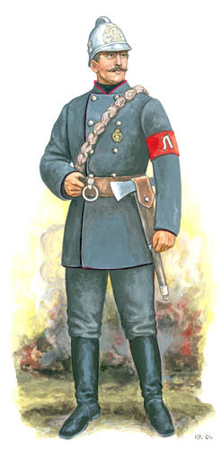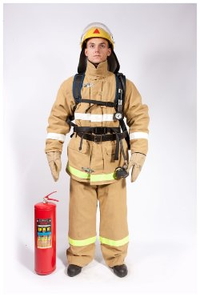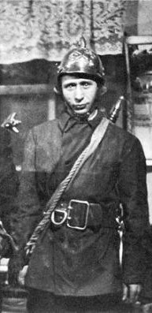
XIX век
XX век
XVIII век
ХХI век
Ф.И._________________________
Оценочный лист
Задания | 5 | 4 | 3 | 2
№1
№2
Работа в группе
Итоговая оценка за урок__________________

Кроссворд


- Как называется одежда пожарного?
- Кого называют героями-огнеборцами? Кто борется с огнем?
- В чей период правления была организована первая пожарная команда?
- Его часто по ошибке называют пожарный шланг.
- Устройство для отбора воды из водопроводной сети для тушения пожара.
- В давние времена в каждом дворе она должна была быть, наполненная водой. Для тушения возгораний.
Первым руководителем пожарных в послереволюционный период стал….(фамилия)

